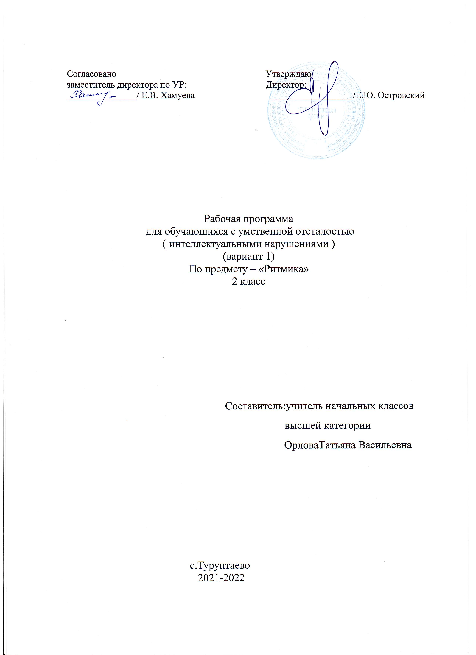

ПОЯСНИТЕЛЬНАЯ ЗАПИСКА
Рабочая программа по предмету «Ритмика» составлена в соответствии с Адаптированной основной общеобразовательной программой образования обучающихся с легкой умственной отсталостью (интеллектуальными нарушениями) ГБОУ «Турунтаевская специальная коррекционная общеобразовательная школа — интернат» на 2021-2022 учебный год;
- требованиями Федерального государственного образовательного стандарта
образования обучающихся с умственной отсталостью (интеллектуальными нарушениями), и на основании следующих нормативно-правовых документов:
1.Федеральный закон Российской Федерации от 29 декабря 2012 г. N 273-ФЗ "Об образовании в Российской Федерации".
2. Приказ Министерства образования и науки РФ от 19 декабря 2014 г. № 1599 – «Об утверждении федерального государственного образовательного стандарта образования обучающихся с умственной отсталостью (интеллектуальными нарушениями)».
3.Учебный план АООП (вариант 1) на 2021-2022 учебный год ГБОУ «Турунтаевская специальная коррекционная общеобразовательная школа — интернат»
4.СанПиН 2.4.2.3286-15 "Санитарно-эпидемиологические требования к условиям и организации обучения и воспитания в организациях, осуществляющих образовательную деятельность по адаптированным основным общеобразовательным программам для обучающихся с ограниченными возможностями здоровья"
Основой для разработки рабочей программы является авторская программа из сборника программ специальных (коррекционных) общеобразовательных учреждений VIII вида для 0-4 классов под редакцией И.М. Бгажноковой – М.: Просвещение, 2011.Данная программа допущена Министерством образования и науки Российской Федерации.
Общая характеристика учебного предмета
Преподавание ритмики в коррекционном образовательном учреждении VIII вида обусловлено необходимостью осуществления коррекции недостатков психического и физического развития детей, их эмоционального состояния, а также воспитания положительных качеств личности, средствами музыкально-ритмической деятельности.
Цели обучения
- формирование умения ориентироваться в пространстве;
- способствование выработке необходимых музыкально-двигательных навыков;
- развитие координационных способностей учащихся;
- приобщение к народной культуре разных народов, формирование умения находить в движениях характерные особенности танцев разных национальностей.
Основные требования к знаниям и умениям учащихся
Минимальный уровень
Учащиеся должны знать:
- правила поведения на уроках ритмики;
- понятия: музыка, громко-тихо, медленно-быстро, круг, хоровод.
Учащиеся должны уметь:
- готовиться к занятиям, строиться в колонну по одному;
- ходить шагом, не мешая друг другу;
- выполнять несложные движения руками и ногами;
- начинать и заканчивать движения в соответствии со звучанием музыки.
Достаточный уровень
Учащиеся должны знать:
- правила поведения на уроках ритмики;
- понятия: музыка, громко-тихо, медленно-быстро, хоровод, русская народная пляска.
- элементы изученных плясовых и игровых упражнений.
Учащиеся должны уметь:
- принимать правильное исходное положение в соответствии с содержанием и особенностями музыки и движения;
- организованно строиться;
- сохранять правильную дистанцию в колонне парами;
- самостоятельно определять нужное направление движения по словесной инструкции учителя, по звуковым и музыкальным сигналам;
- соблюдать темп движений, обращая внимание на музыку, выполнять общеразвивающие упражнения в определенном ритме и темпе;
- выполнять изученные игровые и плясовые движения.
Основное содержание
Тема | Количество часов
Упражнения на ориентировку в пространстве | 4
Ритмико-гимнастические упражнения | 10
Упражнения с детскими музыкальными инструментами | 6
Игры под музыку | 6
Танцевальные упражнения | 8
ИТОГО: | 34
Содержание занятий 2 класс (34 часа)
УПРАЖНЕНИЯ НА ОРИЕНТИРОВКУ В ПРОСТРАНСТВЕ – 4 часа
Совершенствование навыков ходьбы и бега. Ходьба вдоль стен с четкими поворотами в углах зала. Построения в шеренгу, колонну, цепочку, круг, пары. Построение в колонну по два. Перестроение из колонны парами в колонну по одному. Построение круга из шеренги и из движения врассыпную. Выполнение во время ходьбы и бега несложных заданий с предметами: обегать их, собирать, передавать друг другу, перекладывать с места на место.
РИТМИКО-ГИМНАСТИЧЕСКИЕ УПРАЖНЕНИЯ – 10 часов
Общеразвивающие упражнения. Разведение рук в стороны, раскачивание их перед собой, круговые движения, упражнения с лентами. Наклоны и повороты головы вперед, назад, в стороны, круговые движения. Наклоны туловища, сгибая и не сгибая колени. Наклоны и повороты туловища в сочетании с движениями рук вверх, в стороны, на затылок, на пояс. Повороты туловища с передачей предмета. Опускание и поднимание предметов перед собой, сбоку без сгибания колен. Выставление правой и левой Ноги поочередно вперед, назад, в стороны, в исходное положение. Резкое поднимание согнутых в колене ног, как при маршировке. Сгибание и разгибание ступни в положении стоя и сидя. Упражнения на выработку осанки.
Упражнения на координацию движений. Движения правой руки вверх — вниз с одновременным движением левой руки от себя — к себе перед грудью (смена рук). Разнообразные перекрестные движения правой ноги и левой руки, левой ноги и правой. Ускорение и замедление движений в соответствии с изменением темпа музыкального сопровождения. Выполнение движений в заданном темпе и после остановки музыки.
Упражнения на расслабление мышц. Свободное падение рук с исходного положения в стороны или перед собой. Раскачивание рук поочередно и вместе вперед, назад, вправо, влево в положении стоя и наклонившись вперед. Встряхивание. Выбрасывание то левой, то правой ноги вперед.
УПРАЖНЕНИЯ С ДЕТСКИМИ МУЗЫКАЛЬНЫМИ ИНСТРУМЕНТАМИ – 6 часов
Круговые движения кистью. Одновременное сгибание в кулак пальцев одной руки и разгибание другой в медленном темпе с постепенным ускорением. Противопоставление первого пальца остальным, противопоставление пальцев одной руки пальцам другой одновременно и поочередно.
Упражнения на детских музыкальных инструментах. Исполнение несложных ритмических рисунков на бубне и барабане в разных вариациях.
ИГРЫ ПОД МУЗЫКУ – 6 часов
Выполнение движений в соответствии с разнообразным характером музыки, динамикой, регистрами. Упражнения на самостоятельное различение темповых, динамических и мелодических изменений в музыке и выражение их в движении. Передача в движении разницы в двухчастной музыке. Выразительное исполнение в свободных плясках знакомых движений. Самостоятельное создание музыкально-двигательного образа. Музыкальные игры с предметами. Игры с пением и речевым сопровождением. Инсценировка доступных песен. Прохлопывание ритмического рисунка прозвучавшей мелодии.
Русские народные танцы. Пальчики и ручки. Инсценировка песни. Каравай. На горе-то калина.
ТАНЦЕВАЛЬНЫЕ УПРАЖНЕНИЯ – 8 часов
Повторение элементов танца по программе для 1 класса. Тихая, настороженная ходьба, высокий шаг, мягкий, пружинящий шаг. Неторопливый танцевальный бег, стремительный бег. Поскоки с ноги на ногу, легкие поскоки. Переменные притопы. Прыжки с выбрасыванием ноги вперед. Элементы русской пляски: шаг с притопом на месте и с продвижением, шаг с поскоками, переменный шаг; руки свободно висят вдоль корпуса, скрещены на груди; подбоченившись одной рукой, другая с платочком поднята в сторону, вверх, слегка согнута в локте (для девочек). Движения парами: бег, ходьба с приседанием, кружение с продвижением. Основные движения местных народных танцев. Импровизация сказки «Теремок», «Лиса и заяц».
Тематическое планирование 2 класс
№ | Тема занятия | Музыкальный материал
1 | Повторение элементов по программе 1 класса. Тихая, настороженная ходьба, высокий шаг. Виды бега. | Марш. Музыка Т. Ломовой.
2 | Поскоки с ноги на ногу, легкие поскоки. Упражнения с бубном. | «Поскачем» Музыка Т. Ломовой.
3 | Музыкально - ритмическое упражнение «Кто лучше скачет?» | «Кто лучше скачет?» Музыка Т. Ломовой.
4 | Переменные притопы. Музыкально - ритмическое упражнение «Потопаем-покружимся». | Рус.народная мелодия «Ах, улица широкая»
5 | Музыкально - ритмическое упражнение «Потопаем-покружимся»: повторение. Музыкально- ритмическая игра «Ловишка». | Рус.народная мелодия «Ах, улица широкая»
6 | Прыжки с выбрасыванием ноги вперед. Музыкально- ритмическая игра «Ловишка». | Музыка В. Витлина.
7 | Движения парами : бег, ходьба с приседанием. | «Бег», музыка Е. Тиличеевой.
8 | Движения парами : бег, ходьба с приседанием. Кружение в парах на месте. | «Бег», музыка Е. Тиличеевой
9 | Кружение в парах на месте, с продвижением вперед. Музыкально- ритмическая игра «Ловишка». | Музыка Ю. Слонова «Полька»
10 | Разучивание элементов пляски «Парная пляска». | Чешская нар.мелодия
11 | Повторение элементов пляски «Парная пляска». | Чешская нар.мелодия
12 | Закрепление элементов пляски «Парная пляска». Музыкально- ритмическая игра «Горячий конь». | Чешская нар.мелодия
13 | Упражнение с лентами. Свободная пляска. | Моцарт. Аллегретто.
14 | Разучивание элементов новогоднего хоровода. | «Новогодний хоровод», музыка Т. Потапенко
15 | Повторение элементов новогоднего хоровода. Музыкально- ритмическая игра «Горячий конь».». | «Новогодний хоровод», музыка Т. Потапенко
16 | Закрепление элементов новогоднего хоровода. Упражнения с предметами. | «Новогодний хоровод», музыка Т. Потапенко
17 | Хороводный шаг. Разучивание элементов русской хороводной пляски. | Рус.нар. мелодия, обр. Т. Ломовой
18 | Повторение элементов русской хороводной пляски. | Рус.нар. мелодия, обр. Т. Ломовой
19 | Закрепление элементов русской хороводной пляски. Музыкально-ритмическая игра «Метро». | Рус.нар. мелодия, обр. Т. Ломовой
20 | Поскоки в парах. Разучивание элементов пляски «Хлопки». Музыкально-ритмическая игра «Метро». | Музыка Ю. Слонова «Полька»
21 | Повторение элементов пляски «Хлопки». | Музыка Ю. Слонова «Полька»
22 | Закрепление элементов пляски «Хлопки». | Музыка Ю. Слонова «Полька»
23 | Кружение вправо-влево в парах. Разучивание элементов танца «Пляска с притопами». Музыкально-ритмическая игра «Зоркие глаза». | Гопак. Укр.народная мелодия
24 | Повторение элементов танца «Пляска с притопами». Музыкально-ритмическая игра «Зоркие глаза». | Гопак. Укр.народная мелодия
25 | Закрепление элементов танца «Пляска с притопами» | Гопак. Укр.народная мелодия
26 | Упражнения с бубном. Разучивание элементов пляски «Матрешки». | «Пойду ль я …»- русская народная мелодия, обр. Т. Ломовой.
27 | Закрепление элементов пляски «Матрешки». Разучивание музыкально-ритмической игры «Найди себе пару». | «Пойду ль я …»- русская народная мелодия, обр. Т. Ломовой.  Латвийская народная мелодия.
28 | Повторение элементов пляски «Матрешки». Закрепление музыкально-ритмической игры «Найди себе пару». | «Пойду ль я …»- русская народная мелодия, обр. Т. Ломовой.  Латвийская народная мелодия.
29 | Разучивание элементов пляски «Танец медвежат». | «Песенка о медведях», музыка А. Зацепина.
30 | Закрепление элементов пляски «Танец медвежат». Разучивание музыкально-ритмической игры «Кот и мыши». | «Песенка о медведях», музыка А. Зацепина.  Музыка Т. Ломовой
31 | Повторение элементов пляски «Танец медвежат». Закрепление музыкально-ритмической игры «Кот и мыши». | «Песенка о медведях», музыка А. Зацепина.  Музыка Т. Ломовой.
32 | Разучивание элементов пляски «Смени пару». | Карелофинская полька..
33 | Закрепление элементов пляски «Смени пару». Разучивание музыкально-ритмической игры «Будь ловким!». | Карелофинская полька.  Музыка Н. Ладухина.
34 | Повторение элементов пляски «Смени пару». Закрепление музыкально-ритмической игры «Будь ловким!». | Карелофинская полька. Музыка Н. Ладухина.
 | Всего часов - 34

Перечень учебно – методического обеспечения образовательного
процесса
- Программа специальных (коррекционных) образовательных учреждений VIII вида для 5-9 классов, сборник 1, допущена Министерством образования РФ, 2001 года под редакцией В.В. Воронковой (авторы: М.Н. Перова, В.В. Эк). М.: Гуманитарный издательский центр Владос. 2000.
- Бочкарева, Н.И. Развитие творческих способностей детей на уроках ритмики и хореографии [Текст]/Н.И. Бочкарева.– Кемерово, 1998.– 63 с.
- Буренина А. И. Ритмическая мозаика. С . – Петербург, 2000. – С5.
- Буренина,А.И. Коммуникативные танцы – игры для детей: учебное пособие/ А.И. Буренина. – СПб.: Издательство “ Музыкальная палитра”, 2004.
- Колодницкий, Г.А. Музыкальные игры, ритмические упражнения и танцы для детей / Г.А. Колодницкий. – М.: Гном-Пресс, 2000. – 61с.
- «Обучение детей с выраженным недоразвитием интеллекта»: прог.-метод. матер./ под ред. И.М. Бгажноковой. – М., 2007

